國立大里高中 九十六學年度第一學期 第二次段考數學科試題 命題老師:莊偉欣 校題老師：孟主安

班級__一_____年_______班 座號_______ 姓名__________ 試題(含答案卷)共___3__頁
注意：答案請化成最簡分數，否則不予計分。
答對格數 | 1 | 2 | 3 | 4 | 5 | 6 | 7 | 8 | 9 | 10 | 11 | 12 | 13 | 14 | 15
分數 | 8 | 16 | 24 | 32 | 40 | 48 | 54 | 60 | 65 | 70 | 75 | 80 | 84 | 87 | 90
一、填充題：以下題目中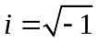
- 設為實數，若滿足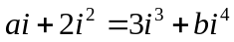，求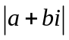=___________。
- 設為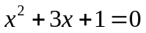的二根，求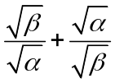=____________。
- 設為實數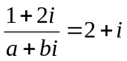則數對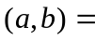 ____。

- 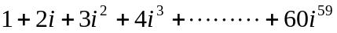= ____。

- 求方程式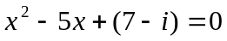之解= ____。

6.已知演奏廳共有 35 排座位，此區每一排都比其前一排多 3 個座位。坐在正中間那一排(即第 18 排)，發現此排共有 200 個座位，則此演奏廳共有________個座位。

7. 設數列＜＞之前n項和為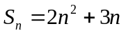，則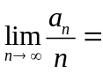 .

8. 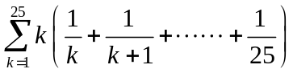= .

9. 兩數列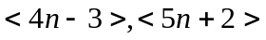的一切共同項所組成的數列為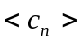則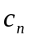= (以表示)

10. 求無窮級數0.44+0.0404+0.004004+0.00040004+⋅⋅⋅⋅⋅之和= 。
11. 無窮級數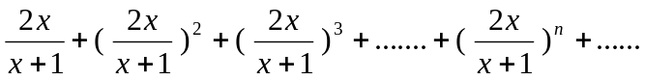收斂時,實數x的範圍為
12. 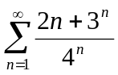 = .
1
6
5
4
2
3
7
8
9
10
15
14
13
12
11
13. 右圖是從事網路工作者經常用來解釋網路運作的蛇形模型：
數字 1 出現在第 1 列；數字 2,3 出現在第 2 列；
數字 6,5,4 (從左至右)出現在第 3 列；
數字 7,8,9,10 出現在第 4 列；依此類推。試問
第 50 列，從左至右算，第 23 個數字為 。

14. 若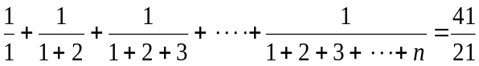, 則自然數n之值= 。

15. 試選出正確的選項______：(A)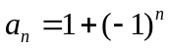，則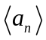是收斂數列(B)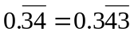 (C) 設為複數，若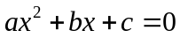有實根，則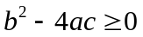 (D)設為複數，若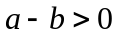，則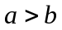 (E) 設為複數，若，則（多重選擇題，錯一個選項扣一半分數，兩個以上不給分）

二、計算證明題
由下列已知結果:
1=1
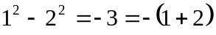
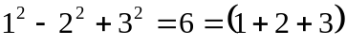
..........................................................
(1) 對nN 推測 的和=________.
(2) 試用數學歸納法證明 (1) 之結果.

三、加分題：
數列＜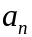＞,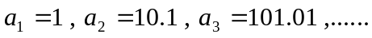即 是由n個1與個0交錯排列,且 的整數部分是n位數,則 =_________(1)___________( 以n表示一般項), 又首n項和 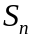=_______(2)__________.

國立大里高中 九十六學年度第一學期 第二次段考數學科試題 命題老師:莊偉欣 校題老師：孟主安

班級__一_____年_______班 座號_______ 姓名__________ 試題(含答案卷)共___3__頁
注意：答案請化成最簡分數否則不予計分。
答對格數 | 1 | 2 | 3 | 4 | 5 | 6 | 7 | 8 | 9 | 10 | 11 | 12 | 13 | 14 | 15
分數 | 8 | 16 | 24 | 32 | 40 | 48 | 54 | 60 | 65 | 70 | 75 | 80 | 84 | 87 | 90

一、填充題：
1. | 2. | 3. | 4. | 5. | 6.
7. | 8. | 9. | 10. | 11. | 12.
13. | 14. | 15

二、計算證明題： (須寫計算過程，否則不予計分)
[加分題]:每題4分
(1).___________。

(2).__________。

國立大里高中 九十六學年度第一學期 第二次段考數學科試題 命題老師:莊偉欣 校題老師：孟主安

班級__一_____年_______班 座號_______ 姓名__________ 試題(含答案卷)共___3__頁
注意：答案請化成最簡分數，否則不予計分。
答對格數 | 1 | 2 | 3 | 4 | 5 | 6 | 7 | 8 | 9 | 10 | 11 | 12 | 13 | 14 | 15
分數 | 8 | 16 | 24 | 32 | 40 | 48 | 54 | 60 | 65 | 70 | 75 | 80 | 84 | 87 | 90

一、填充題：
1. | 2. | 3. | 4. | 5. | 6.
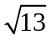 | 3 | 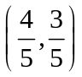 | 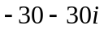 | 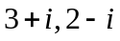 | 7000
7. | 8. | 9. | 10. | 11. | 12.
4 | 175 | 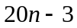 | 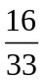 | 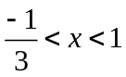 | 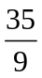
13. | 14. | 15
1248 | 41 | BE

二、計算證明題： (須寫計算過程，否則不予計分)
(1)
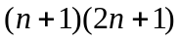---------(3%)
(2)
n=1--------------------------(1%)
n=k--------------------------(1%)
n=k+1-----------------------(5%)

[加分題]:每題4分
(1). 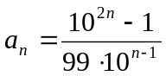
(2). 